电梯宣传显示屏采购项目设备参数

尺 寸 | 27寸
型 号 | 品牌：龙北触控 型号：LBCK-XF-BG2701
产品资质 | 1、产品硬件型号具备3C认证、CMA认证、CNAS认证、 iLac-MRA认证、国际互认检测。全部软件具备：广告机信息发布软件著作权、远程分布式多媒体信息管理平台软件著作权。  2、管理软件与信息发布壁挂一体机终端须同一公司制作开发 。
外观图片 | 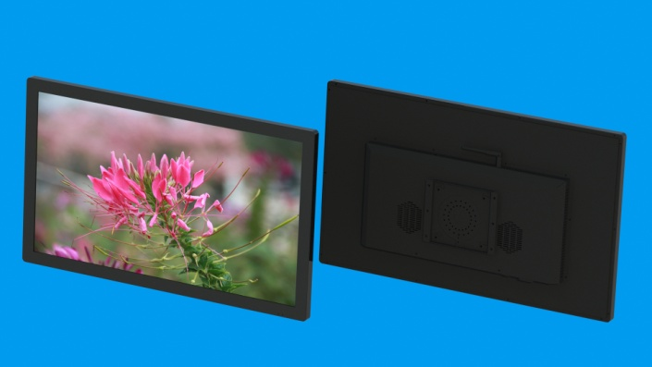
液晶面板 | 显示屏 | 27/寸 BOE原装液晶显示屏
 | 有效显示面积 | 27寸：597(H)*336(V)MM
 | 外观尺寸：  长 宽 厚  单位mm | 27寸：650*387*55MM
 | 净重重量（估值） | 27寸： 8KG
 | 显示比例 | 16:9
 | 点距 | 0.36*0.36MM
 | 分辨率 | 1920*1080（27\寸）
 | 视角 | 上下176 度 左右176度
 | 频率 | 水平频率30KHz-80KHz 垂直频率60Hz/75Hz
 | 颜色 | 16.77M万真色彩
 | 背光寿命 | ≧50000小时
 | 平均亮度 | 350cd/m2
 | 对比度 | 3000:1
 | 响应时间 | 6ms
配置信息 | 音响喇叭 | 立体声2×5W(8Ω)
 | 输入电压 | AC100-240V 50/60Hz
 | 功耗功率 | ≦50W（正常工作） ≦１W（待机状态）
 | 工作温度 | 0℃-60℃
 | 接口信息 | USB2.0*4 、 网口*１、3.5mm输出*１、wifi模块
 | 支持编码格式 | 视频MEPG4 .AVI. MEPG2. MP4.MEPG.MOV.RM.DAT音频MP3.WMA.MAV  图片(24位真彩)JPG.BMP.GIF.PNG
 | 主机配置 | 安卓133M 4G DDR3运行内存 32G板载存储
 | 系统方案 | Android10.0
 | 边框及面板 | 铝型材边框黑色（可定制） 面板为3MM高透钢化玻璃
信息发布管理软件 | 智能分屏 | 制作节目时可任意拉伸拖放视频播放区域及大小、flash、ppt、跑马灯字幕的字体、字号、字色、背景色、支持字幕向左、右、上、下滚动；系统自带数字日历时钟模块、天气预报模块、节目模板库，支持自行设计制作模板；提供缩略图功能，所见即所得。
 | 图片特效 | 添加图片可设置图片播放特效功能、例如：百叶窗、渐进渐出等特效。
 | 播放计划管理 | 计划管理功能，可以将所有的需要发送的节目提前做计划表，可以是正常计划、插播计划、周期计划。将所有节目做成计划表单，然后只需要将计划单发送到终端即可，可以方便的修改已经存在的计划表，更换或删除节目单里面的节目。
 | 远程控制终端 | 可通过管理软件、远程开机或关机、重启。可通过控制软件远程同步终端播放器和服务器的时间、不用手动去设置时间。可通过控制软件远程设置终端播放器的音量大小。
 | 定时开关机 | 系统可以设置终端每天或者指定周几，几点开机、几点关机，而且可以设置多轮定时开关机,这样不仅更大的方便管理终端,而且不用人工开关机增加工作效率减少不必要的夜间用电浪费。
 | 终端分组 | 可根据实际应用中发布点的地理位置或业务类型等自定义不同的发布组。在进行管理或分发节目时即可对该组直接发布指令，使得在显示终端数量较多的情况下用户管理更轻松有效率。
 | 云端手机广告发布 | 可以使用手机注册帐号后绑定相应的广告机设备任意更改及发布广告图片和视频（Android10.0系统）
设备终端功能 | 信息发布终端授权软件 | 1、首页提供常见功能快捷入口，提供常见问题模块，支持用户查看常见问题（文字/图片）解决基本疑问，支持服务器存储空间，使用情况实时数据查看；  2、支持文件上传管理，内置转码工具，支持png、jpg、jpeg、gif图片格式，支持MP4、mkv、wmv、flv、f4v、m4v、rmvb视频格式，支持mp3音频格式，支持 doc、docx、xlsx、pdf文件格式；  3、支持文件批量上传图片、一键预览、文件快速定位搜索、文件详情查看、支持宫格形式查看、支持文件分组管理；  4、平台支持制作4种播放节目：播放列表、H5编辑器节目、文章编辑器节目、直播流，支持节目分组管理；  5、提供内嵌H5编辑器，提供50多个参数的调整，支持多图层分层编辑，支持主图、标题、描述等基本设置，可添加背景音乐、加载动画、翻页动画、页面背景设置（背景、模板、尺寸、底色）。  6、支持网页资源发布、支持分屏资源制作，一个屏幕播放内容可平均分成多块，每块播放不同的内容，操作简单易上手；  7、支持素材通过互联网平台自动上传审核、素材发布审核、资源发布审核，审核配置支持自由设置审核人，最高可设置1级；  8、发布管理：发布历史管理，支持资源类型、播放类型、创建日期筛选，支持未发布节目撤销与已发布节目远程删除；  9、字幕插播功能：支持在信息发布屏插播字幕（跑马灯），自由设置文本大小、背景、颜色、滚动速度、显示位置，实时编辑实施预览；  10、支持对信息发布终端设备管理，自定义设备名称、安装位置、负责人及电话等（通过设备名称备注的方式显示负责人与电话）；支持在网设备自动扫描。可添加设备群组，便于管理。  11、支持批量调节设备音量、批量定时重启设备、批量对设备进行时间同步，支持批量停用/启用设备，设备支持列表查看，截屏播放画面可以在设备更多里面导出屏幕截图  12、支持查看设备硬件信息，查看设备存储使用率，支持清除设备缓存，刷新/下载设备当前播放画面截屏。’  13、支持设置设备定时开关机任务、定时重启任务，可设置单次、每天、自定义执行；  14、支持连续播放、周期播放、垫片(即空闲)播放、插播多种播放模式，可选择离线播放（服务器关机设备仍可播放）、在线播放、多种播放方式，支持未结束节目远程删除功能。支持千屏千面、千屏一面；  15、支持节目审核功能，节目审核成功或拒绝后通知提交人，节目待审核时通知审核人。  16、支持操作日志查看，日志筛选，方便维修查看。  17、通讯录管理，支持启用/停用账号，停用之后账户无法登录系统，支持重置账户密码；  18、支持管理员创建多个角色，每个角色拥有不同的管理权限，设备管理权限可单独分配，系统权限灵活化，自由可配；  19、支持素材资源发布，图片、视频，文件、音频。技术参数：

